# 实验四：SQLite和SQLiteDatabase应用

## 一、实验目的

1、本次实验的目的是让大家熟悉Android中对数据库进行操作的相关的接口、类等。SQLiteDatabase这个是在android中数据库操作使用最频繁的一个类。通过它可以实现数据库的创建或打开、创建表、插入数据、删除数据、查询数据、修改数据等操作。

2、实现添加用户名，爱好小例程。

## 二、实验要求

1、完成Android开发平台的搭建及相关配置

2、创建项目并熟悉文件目录结构

3、实现例程添加用户名，爱好实验步骤

## 三、实验步骤

项目界面：

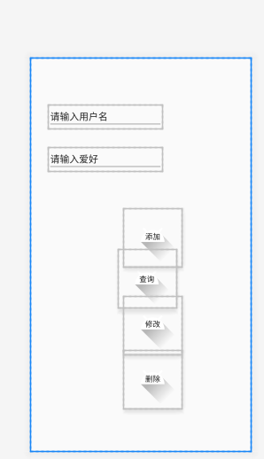

### 1、创建项目

新建一个Android工程

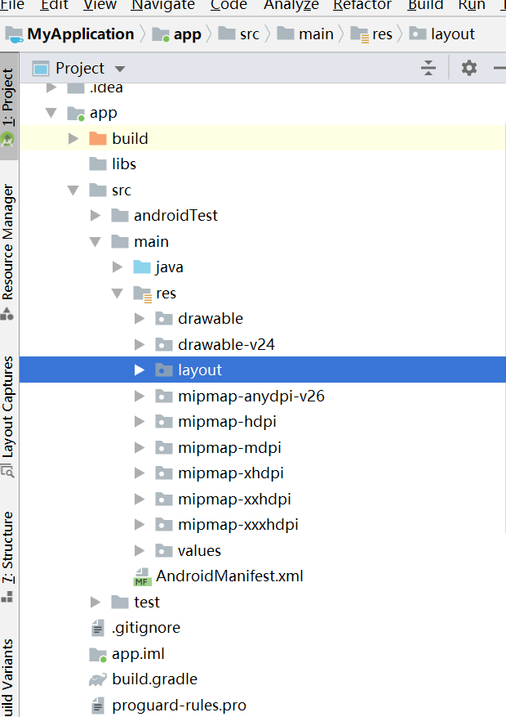

### 2、布局文件

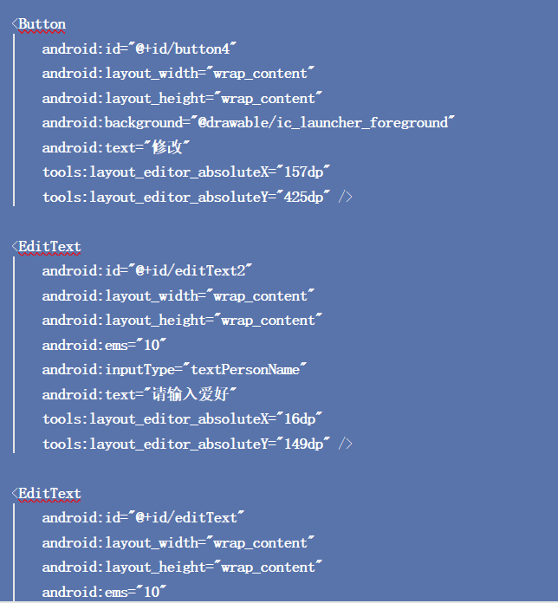

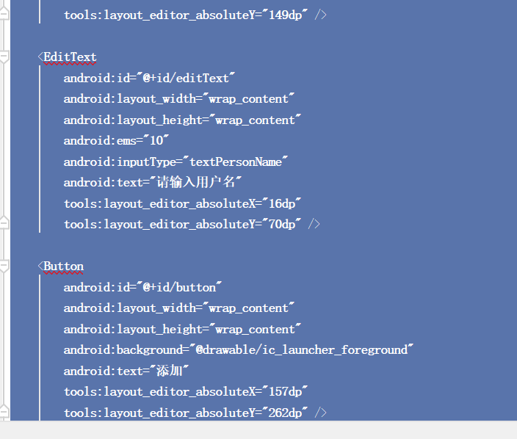

### 3、创建Activity

